TROPICAIR ANTILLEAN TOUR

1° Tappa Aruba-Curaçao-Bonaire-Caracas

Aruba è una delle isole chiamate ABC, (Aruba, Bonarie e Curaçao), che formano le Antille Olandesi, possedimento della casa d’Orange (da qui Oranjestad) fin dal 1636, quando al termine della guerra degli Ottant’Anni tra Spagna e Olanda, l’Olanda prese possesso di queste colonie spagnole. Gli Spagnoli, sbarcati qui nel 1499, trasferirono la popolazione locale di indiani Arawak a Santo Domingo come schiavi nelle miniere di rame di Hispaniola.
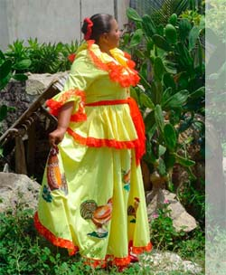
Oggi la popolazione conta circa 100.000 abitanti di diverse etnie.
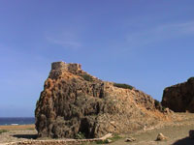
Nel 1850 fu scoperto l’oro, che diede un forte impulso all’economia dell’isola. In seguito fu introdotto l’aloe, di cui Aruba fu il maggior produttore per molti anni, fino al 1925 quando si iniziò a raffinare il petrolio. Oggi però la maggioe industria è il turismo, con oltre un milione di visitatori all’anno.
Aruba è dotata di autonomia amministrativa, mentre Curaçao e Bonaire fanno parte, assieme a Saba, St.Eustatius, Sint Maarte, della dipendenza olandese delle Antille Olandesi
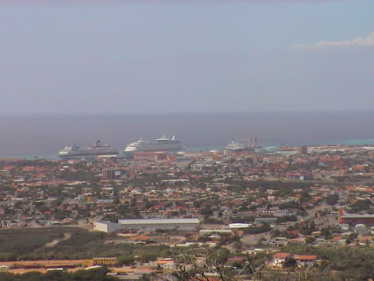
La piccola capitale è Oranjestad, oggi essenzialmente un porto franco con infiniti negozi duty-free, ma che conserva ancora qualche caratteristica coloniale.
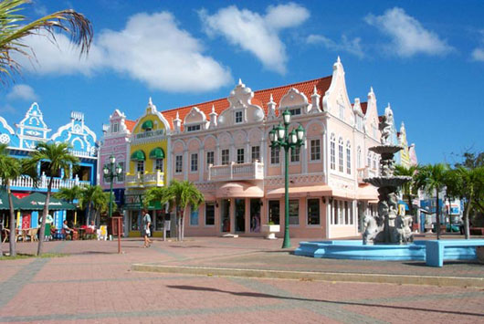

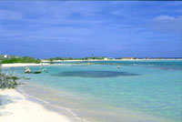
Ci eravamo già fermati qui una settimana al tempo del Gulf Tour, quindi lasciamo perdere le visite ai bar e postriboli della zona e partiamo per la nostra nuova avventura.

Decolliamo dunque dall’aeroporto Queen Beatrix alla volta di Curaçao

“Bon bini, awe bula Curaçao…”
Con questo annuncio in Papiamentu inizia il nostro volo di oggi.
Il Papaiamentu è la lingua correntemente parlata dagli abitanti delle Antille Olandesi (l’olandese è la lingua ufficiale, spagnolo e inglese sono correnti), formato da un misto di tutte le lingue parlate di vari colonizzatori del Caribe, più influenze Arawak e africane.
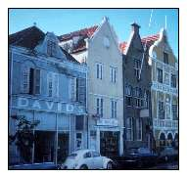
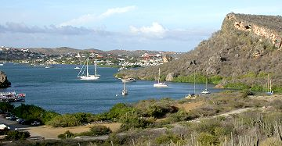
Le prime 50 miglia di volo sul mare ci portano appunto a Curaçao, a sorvolare la città di Willemstadt, capitale delle Antille Olandesi, sede del Parlamento e del Governo. Lo scenario riproduce abbastanza bene la zona attorno alla città e l’aeroporto. L’isola è arida, con una tipica vegatazione desertica, come si vede nel Parco Naturale del Monte Christoffel.

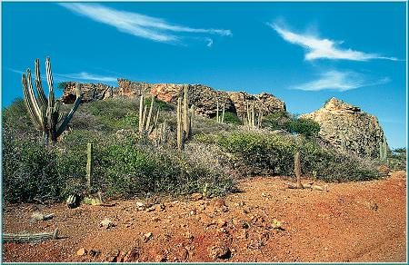

Atterriamo all’aeroporto Hato, TNCC, e decolliamo subito dopo alla volta di Bonaire, aeroporto Flamingo, TNCB.
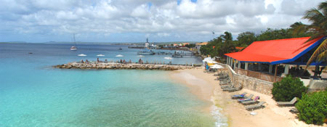
Peccato che questi nostri voli siano sempre “mordi e fuggi”, perché Bonaire è veramente il paradiso delle vacanze, specialmente per gli appassionati di immersioni.

Mentre noi voliamo ai Caraibi, i cuochi di Bonaire vengono in Italia, a Parma, per apprendere i segreti della nostra cucina… addio cucina creola, cibi piccanti, aragoste cucinate sulla brace, mangeremo lasagne e tortellini anche ai tropici!

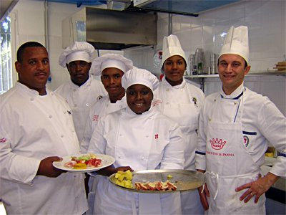

Lasciamo comunque Bonaire per la meta finale della tappa che è Caracas, la capitale del Venezuela.
Avvicinandoci alla costa vediamo spiccare sullo sfondo il Cerro El Avila, coi suoi 2700 metri. Maiquieta, dove sorge l’aeroporto internazionale Simon Bolivar, è un sobborgo di Caracas. La città sorge alle spalle della costa, su un complesso di colli dominati appunto dal Cerro El Avila.

Oggi Caracas è soprattutto una grande città commerciale e sede di tutte le attività governative e finanziarie del paese. Quando fu fondata nel 1567 da Diego de Losada col pomposo nome di Santiago de Leon de Caracas – Santiago il Santo spagnolo per eccellenza, Leon, il nome dell’allora Governatore della provincia e Caracas dal nome delle tribù indigene che abitavano il luogo – era una piccola colonia fortificata.
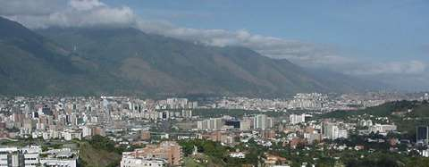
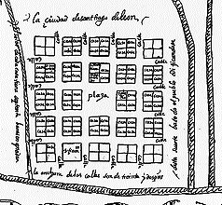
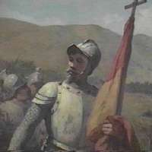
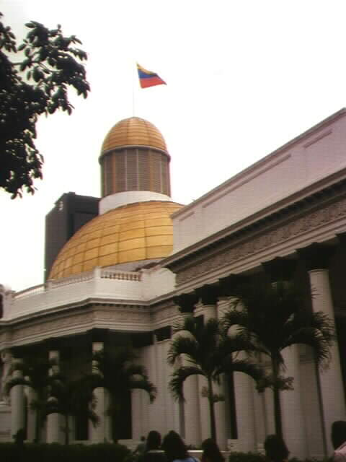

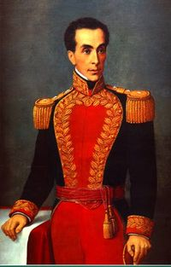
Caracas dista circa 15 chilometri dal mare ed è attraversata dal fiume Guaire. A causa della sua posizione ai piedi della montagna, la sua altitudine varia dagli 870 ai 1040 metri. La città è il luogo natale di Simon Bolivar, el Libertador, in quanto è stato il capo delle guerre di indipendenza delle colonie spagnole dell’America Centrale dal dominio spagnolo-francese (Giuseppe Bonaparte, fratello di Napoleone era stato nominato Re di Spagna e delle sue colonie). Bolivar non solo cobattè per l’indipendenza del Venezuela, ma anche della Colombia, e in suo onore è stata fondata la Repubblica di Bolivia.
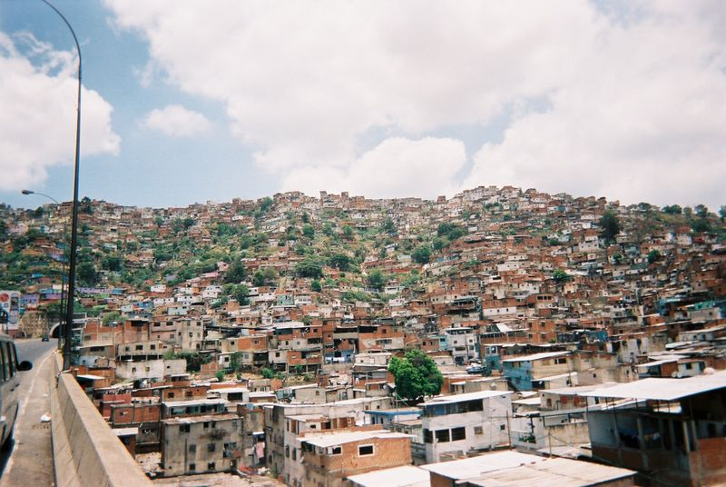
Mentre il centro di Caracas è quello di una città moderna con grattacieli ed edifici governativi, la sua periferia è una immensa bidonville dove vivono quasi 4 milioni di persone.

Oggi la persona più famosa del Venezuela è il Presidente Hugo Chavez che con un colpo di stato ha ripreso il potere nel 2002 ed è l’ispiratore di una campagna di radicali riforme che ha preso il nome di Rivoluzione Bolivariana, Uno degli atti più “intelligenti” del Presidente è stato quello di togliere da tutte le piazze del paese la statua di Cristoforo Colombo, il primo europeo a giungere sulle coste di quel paese che Amerigo Vespucci, qualche anno dopo, chiamerà Venezuela, cioè piccola Venezia.
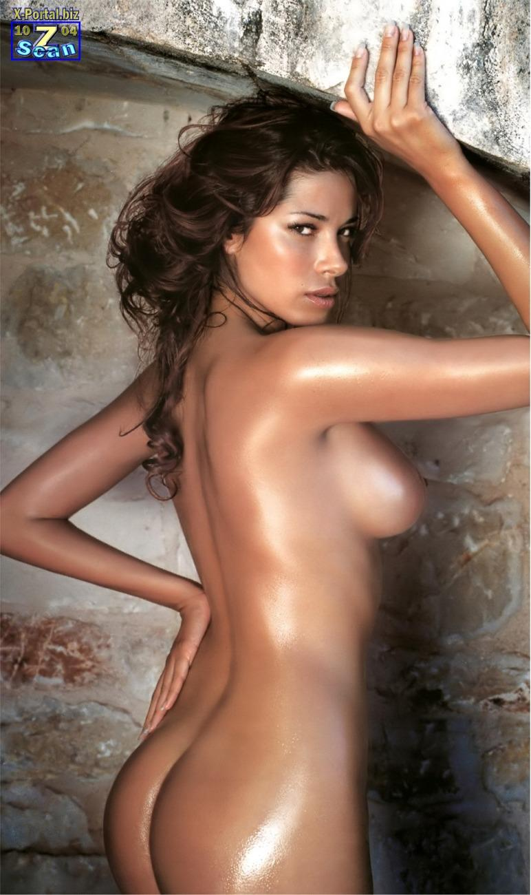
Naturalmente per noi tropicani è altrettanti importante un’altra venezuelana, cioè Aida Yespica!

